2021常台芯片及新型显示产业发展对接会成功举办

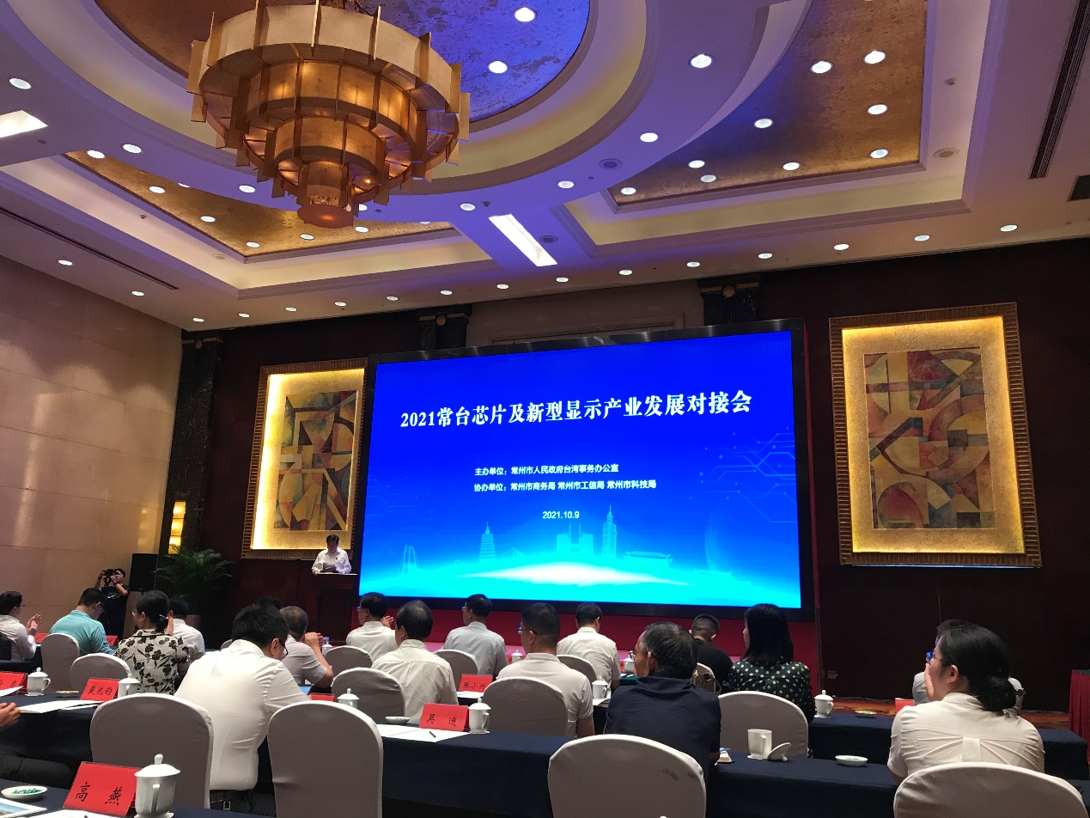

10月9日，由常州市台办主办，常州市商务局、工信局、科技局协办的“2021常台芯片及新型显示产业发展对接会”在富都大酒店成功举办。该对接会是常州市科技经贸洽谈会系列活动之一，旨在搭建两岸芯片及新型显示产业链沟通协作平台，助力两岸企业融合发展，携手提升常台芯片及新型显示产业发展水平。

来自上海、深圳、南京、苏州、镇江等地的相关产业台企、民企及风投基金、产业园区、商会代表100余人齐聚一堂，市科技局组织了8名企业家代表参会。会上，智能车联网系统芯片、台湾显示驱动芯片设计制造、半导体设备研发维护中心三个常台合作项目签约，总投资达30亿元人民币。常州市投资促进中心全面介绍了常州市产业营商环境，常州欣盛半导体、承芯半导体等2家台企负责人分享了在常投资发展经验，常州明耀半导体、强力昱镭、威可特新材料、睿典新材料及镇江容泰半导体、昆山吉崴微电子等6家台企先后作产业科技项目发布推介。

目前常州正聚焦“国际化智造名城、长三角中轴枢纽”城市定位，大力实施“532”发展战略，未来将以更加高效的服务、更加优良的环境，推动更多台资项目在常州发展壮大。

（国际合作科）